Projet Annuel 2017

*BitNet*

**

*Logo Non définitif*

*Cahier des Charges*

*Hermiteau Quentin | Delagarde Aurélien | Cantagrel Steven*

*VERSION 1.0*

# Présentation

*BitNet* est une application web communautaire d’informatique dans le domaine du développement. Elle s’adresse à tout type de développeurs, qu’il soit débutant ou expert, et ce, dans n’importe quels langages de programmation. (PHP, JavaScript, C, C++, Python, …).

L’objectif de *BitNet* est de rapprocher et faciliter l’échange (Connaissances, Expériences, Contact, …) entre développeurs, les débutants pourront venir y chercher des conseils, des astuces pour améliorer leurs codes, faire partie d’un projet, ou simplement discuter avec d’autres passionnés. Les experts pourront partager leur connaissance et transmettre leur passion aux travers de projets, exercices, ou via le forum.

Pourquoi *BitNet* ?

*BitNet* répond au manque d’une plateforme complète regroupant des fonctionnalités retrouvées sur différents sites. Son but est d’avoir une formule « All in One » regroupant ainsi les fonctionnalités et les communautés autour d’une seule et même plateforme.

A qui rend-il service ?

Sur quoi agit-il ?it-il ? i

Dans quel but ?

# Fonctionnalités

## Présentation des fonctionnalités

Nous avons défini 6 fonctionnalités essentielles pour *BitNet :*

Shoutbox : La shoutbox permet aux utilisateurs de communiquer entre eux sur un « chat » en messagerie instantanée.

CodeLive : CodeLive est le fer de lance de *BitNet,* il permet à un développeur de coder son programme en « live » tout en étant suivi par des membres de la communauté qui peuvent interagir via un « chat ».

Espace personnel : L’espace personnel permet aux membres du site d’envoyer et de télécharger des code source afin de partager avec les autres membres.

Projets : Les membres de *BitNet* ont la possibilité de créer des projets et d’inviter d’autres membres afin qu’ils y participent.

Forum : Le forum est l’espace discussion du site, les membres pourront discuter entre eux, poser des questions et recevoir des réponses.

Hall of Fame : Le Hall of Fame permet de faire ressortir les membres, projets, selon des filtres choisis par le membre qui consulte la page (Les plus vues, les mieux notés, …).

## Détails des fonctionnalités

***Shoutbox***

La shoutbox permets aux utilisateurs de communiquer par messagerie instantanée.

Exemple d’une Shoutbox :

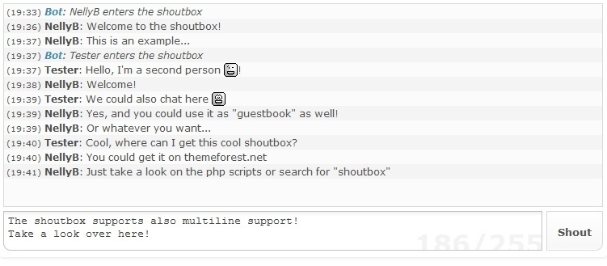

Elle sera accessible seulement aux membres inscrits de *BitNet.* La Shoutbox sera réutilisée dans plusieurs fonctionnalités du site :

* Shoutbox Projet : Pour permettre aux membres du projet de s’organiser et de discuter du projet en cours.
* Shoutbox CodeLive : Ce sera l’espace de commentaire « live » de notre fonctionnalité CodeLive.
* Shoutbox Général : Disponible sur la page d’accueil membre du site.

***CodeLive***

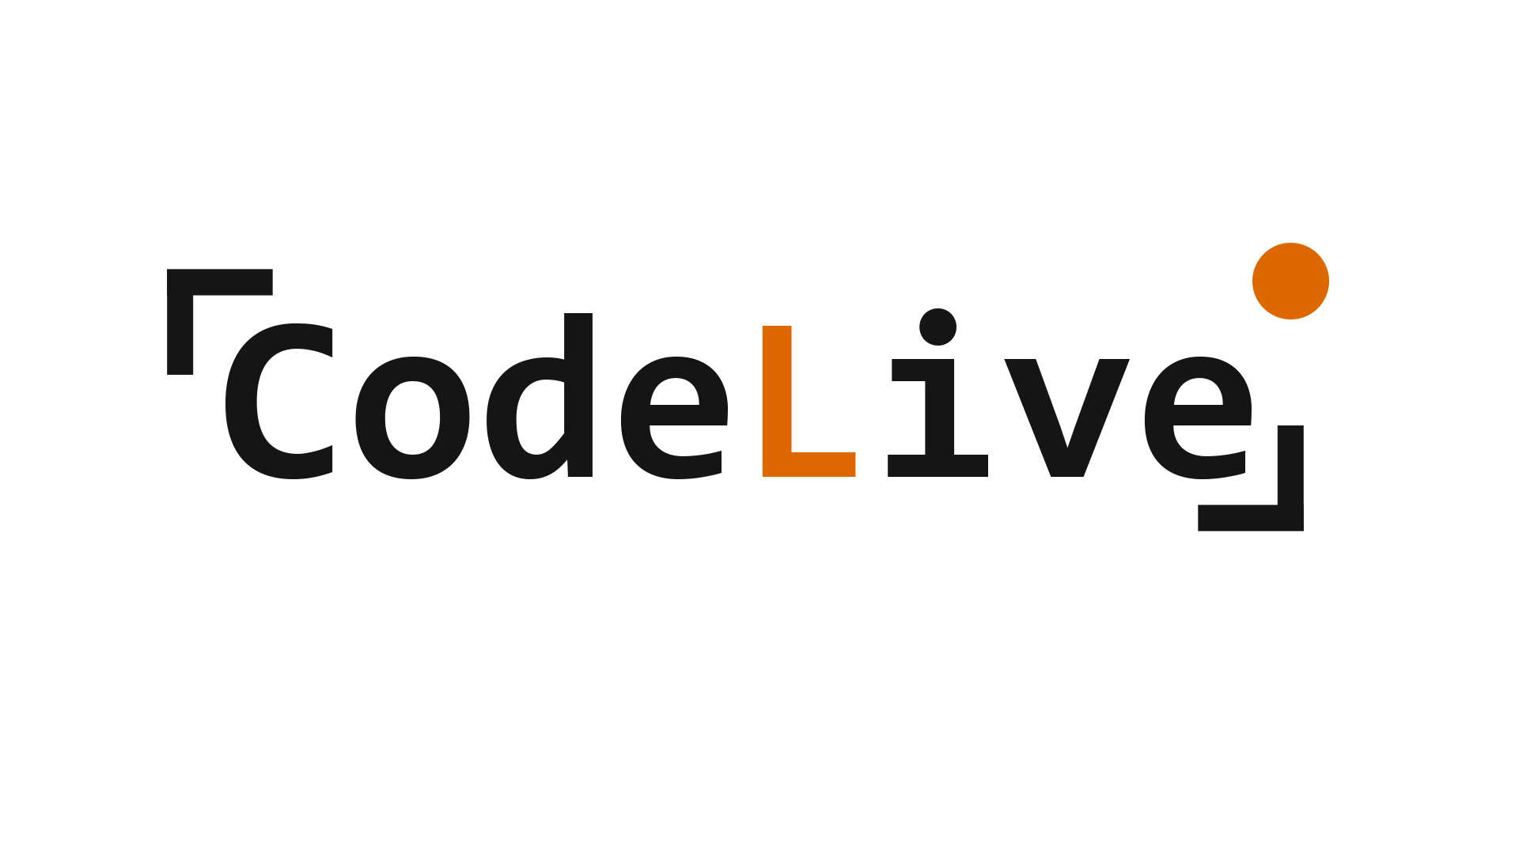

*(Logo non définitif)*

CodeLive est la fonctionnalité principale de *BitNet.* Elle permet d’écrire ou modifier du code en direct tout en étant suivi par des membres. Elle pourra être intégrée dans des projets.

Tous les membres peuvent créer une session CodeLive. Il y a trois niveaux de droits dans CodeLive :

* Administrateur : c’est le créateur de la session CodeLive. L’administrateur a tous les droits.
* Modérateurs : Droit de modification du code et de commenter.
* Spectateurs : Droit de copier/coller du code et de commenter. Aucune modification possible.

L’administrateur peut définir les paramètres de sa session CodeLive :

* Désigner des modérateurs sur la session.
* Définir la portée du CodeLive :
  + Public : Diffusion Globale, la session CodeLive est disponible partout sur internet via l’url.
  + Non-répertorié : la session est disponible seulement aux membres du site ayant eu le lien.
  + Privée : La session est disponible seulement aux membres invités par l’administrateur ou modérateurs.

L’éditeur de CodeLive applique la coloration syntaxique en fonction du langage. Pour cela, lors de la création de la session CodeLive, le créateur devra préciser le langage. Un système d’auto-complétion pourra être ajouté (Complètement automatique de la saisie au clavier selon des librairies de langage.)

Le créateur de la session aura la possibilité de sauvegarder manuellement son code (révisions), ainsi que de mettre en pause à tout moment la session afin de la continuer plus tard.

Une Shoutbox sera mise en place pour permettre aux membres de commenter le live.

***Espace Personnel***

L’espace Personnel est la page profil de l’utilisateur. Elle est visible par tous les autres membres du site. Les membres y retrouveront :

Infos personnelles : Nom, prénom, âge, profession, disponibilité, langages maitrisés…

La gestion des fichiers personnels : Le membre pourra retrouver ici, tous les codes sources qu’il a sauvegardé ; On retrouve les révisions du CodeLive, ainsi que tous les autres codes sauvegardés/uploadés/téléchargés (Projet ou autres) Le membre pourra définir la portée de ses fichiers :

* Public : Fichiers accessibles à l’ensemble des utilisateurs du site.
* Privée : Fichiers accessible seulement par le membre.

Historique des activités antérieures :

* Projets sur lesquels on a déjà travaillé.
* Membres avec qui on a travaillé.
* Langages qu’on a déjà programmés.

***Projets***

Les membres de *BitNet* ont la possibilité de créer des projets et d’inviter d’autres membres afin qu’ils y participent.

Le créateur du projet est l’administrateur de celui-ci, il a tous les droits de modifications du projet.

Des rôles peuvent être définit pour chaque participant d’un projet afin de définir sa tâche. (Front-End, Back-End, Full-Stack, …)

Des fichiers de code peuvent être uploadés ou téléchargés dans l’espace du projet et disponible pour tous les membres du projet et une arborescence du projet pourra être visible.

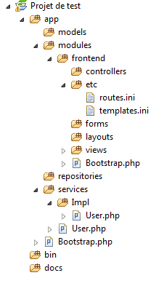

Les membres pourront définir des tâches et des deadlines afin de planifier le projet. Une shoutbox sera également mise à disposition pour faciliter la communication entres les membres.

***Forum***

Le forum est l’espace de communication de BitNet. Il permet aux membres inscrits du site de s’y retrouver afin de discuter, poser des questions ou chercher des réponses à leur problème.

Le forum est aussi le moyen de communication entre les membres du site et les développeurs qui pourront donner des informations sur l’actualité du site ainsi que les futures mises à jour.

Les catégories du forum seront définies en fonction des besoins de la communauté.

Un système d’administration et de modération sera mis en place afin que le forum puisse être autonome des développeurs et alimenter grâce à la communauté.

***Hall Of Fame***

Le Hall Of Fame est la page de recherche avancé de BitNet. Cette page permettra à n’importe quel membre du site de rechercher d’autres membres, des projets, ou des fichiers uploadés grâce à un système de filtre avancé.

Exemple : Projets le plus vue, Fichier le plus téléchargé, …

# Structure du site

Le site sera en double couche maximum.

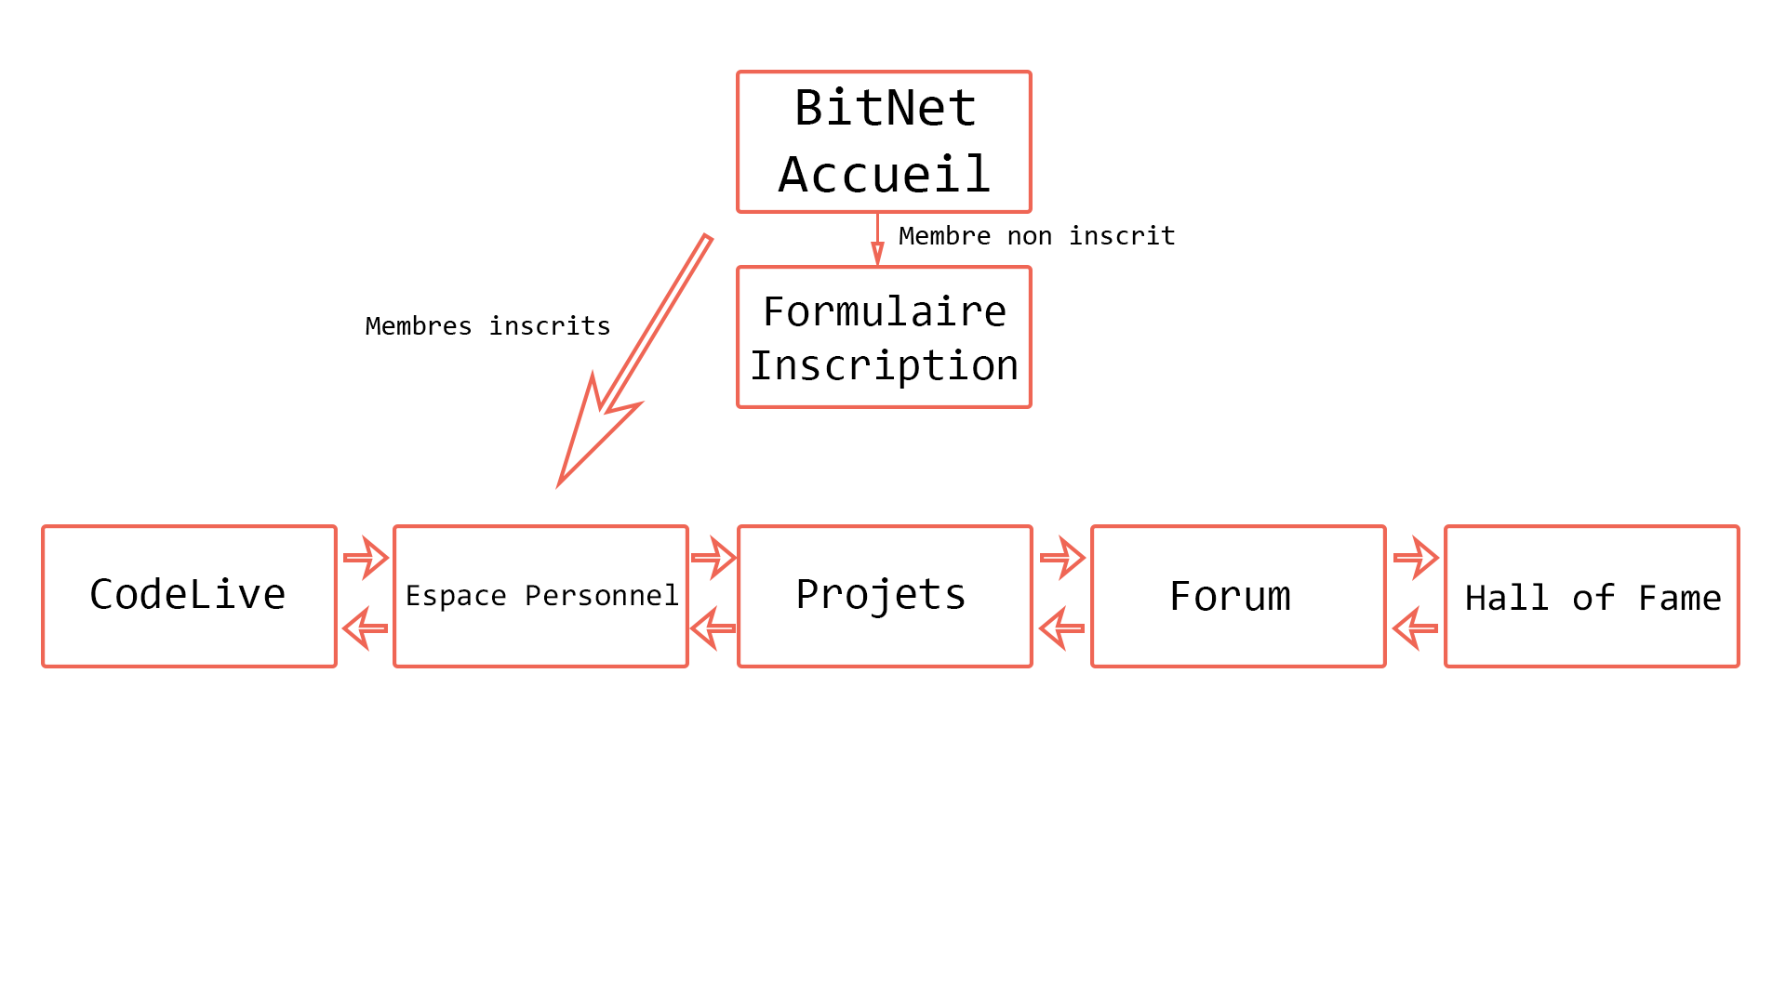

*Structure non définitive*

# Charte Graphiques

Notre site sera ergonomique et sobre, proche du design « Google ».

Les nuances et couleurs devront être plutôt sombre afin de fournir à l’utilisateur un confort visuel optimal en prévision d’une utilisation intensive de l’application.

Le code couleur global du site devra être cohérent afin de ne pas gêner la lisibilité (exemple : marksman peuvent être source de problème de lecture).

Le design du site sera léger avec une interface simple mais efficace (user friendly), un petit menu hamburger sera là pour donner accès à l’ensemble des fonctionnalités du site.

Les couleurs dominantes du site seront une gris foncé/noir clair avec des touches d’orange.

Hex : #ED7D31 Hex : #262626